1. Page d’accueil

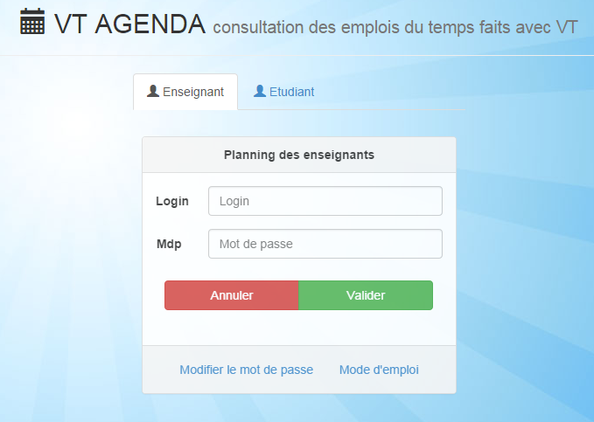

La page d’accueil permet à l’utilisateur de se connecter à VTAgenda en tant qu’enseignant ou en tant qu’étudiant. Pour cela, il suffit de sélectionner le type de connexion puis de remplir le formulaire correspondant.

Cette page donne également accès au mode d’emploi que vous êtes actuellement en train de lire ou alors à la modification de mot de passe que voici :

Modification de mot de passe

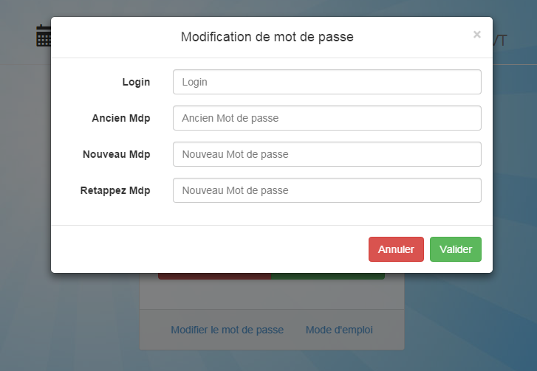

Lors du clic sur le bouton « Modifier le mot de passe », cela ouvre une popup dans laquelle vous devez indiquer votre login, votre ancien mot de passe puis votre nouveau de mot de passe avant de valider. Celui-ci sera directement modifié et deviendra votre mot de passe courant.

La vue d’accueil donne également accès à un footer composé de différentes briques :

* Noms et prénoms des développeurs de VTAgenda.
* Compteur de visites
* Label de version cliquable donnant accès à la liste des versions de VTAgenda :

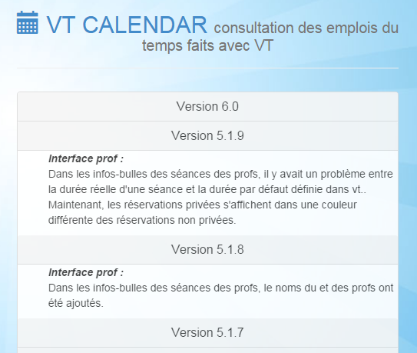

* Label de certification responsive
* Label d’accès à la page de description de l’équipe et du projet :

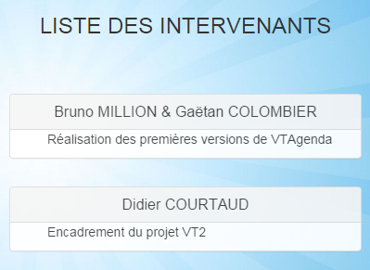

Si l’utilisateur se connecte en tant qu’enseignant, il accédera ainsi à la partie enseignant :

1. Vue Enseignant

Une fois connecté, l’enseignant est redirigé sur la page d’index ou il a accès à son calendrier, un ensemble de filtres d’évènements du calendrier mais également un système d’affichage du calendrier (jour, semaine, mois, année)

## La page index

La page index regroupe l’ensemble des fonctionnalités de consultation du calendrier à commencer par des boutons de navigation du calendrier et de modification du type d’affichage :

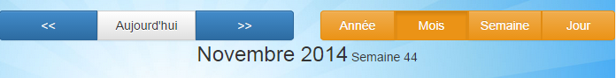

S’en suit, le calendrier d’après le mode d’affichage contenant un ensemble de puces représentant les évènements liés à l’enseignant connecté :

1. Journalière

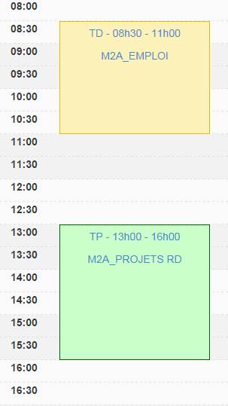

1. Semaine

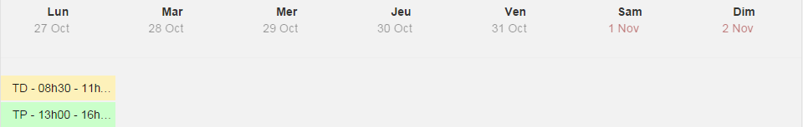

1. Mois

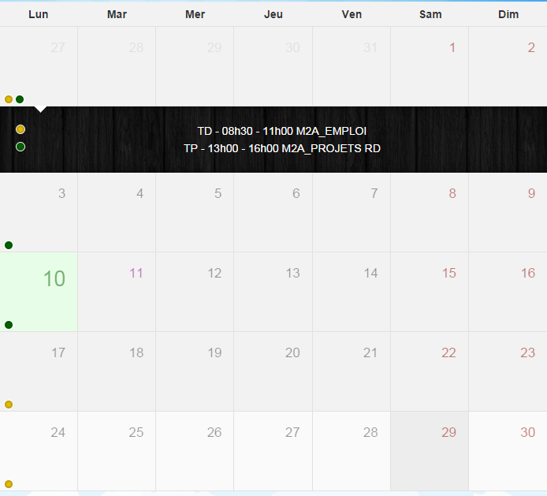

Lors d’un clic sur un évènement, vous ouvrez une popup contenant l’ensemble des informations relatives à cet évènement. Vous pouvez également double-cliquer sur un jour afin d’afficher le calendrier en vue journalière.

1. Année

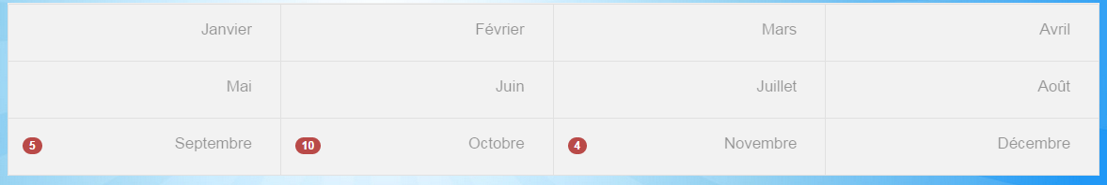

1. Les filtres

Vous pouvez dès à présent trié les évènements de votre calendrier selon différents critères :

* La salle dans lequel a lieu l’évènement
* Par professeur
* Par promotion, groupes
* Par matériel

Si vous souhaitez filtrer votre calendrier, il vous suffit de cliquer sur le bouton à gauche du header et de sélectionner votre filtre dans l’espace concerné.

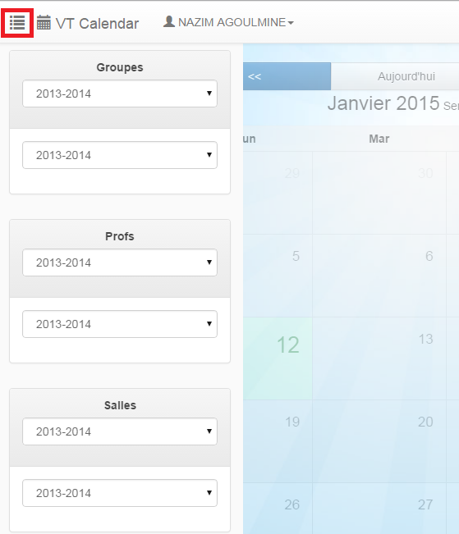

## Le menu

Le menu contient l’ensemble de fonctionnalités autorisées pour l’enseignant connecté et organisé de la manière suivante :



A la racine du menu sont présent :

* L’accès à la page d’index (bouton accueuil)
* L’accès à la page de configuration afin de modifier ses préférences (bouton configuration)
* L’accès à la documentation sur l’interface de consultation (bouton aide)
* La déconnexion (bouton déconnexion)
* L’accès à l’ensemble des fonctionnalités après clic sur vos identifiants (nom prenom) :

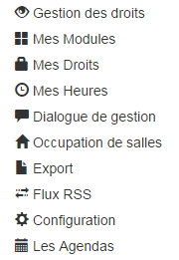

Tous ces items permettent l’accès à une fonctionnalité du site. Si un des items ne s’affiche pas, cela veut dire que vous n’avez pas les droits en base.

## Les différentes pages

### Gestion des droits

La page de gestion de droits permet à l’administrateur de modifier les droits d’un ou plusieurs enseignants. Pour cela, on affiche la liste des enseignants avec pour chaque page, un case cochée ou décochée. L’administrateur a juste à modifier une des cases et cliquer sur sauvegarder. Il peut également chercher l’enseignant grâce à la barre de recherche permettant de filtrer le tableau selon la chaine de caractère saisie.

**ATTENTION : une fois administrateur, vous ne pourrez plus être supprimé de la liste des administrateurs.**

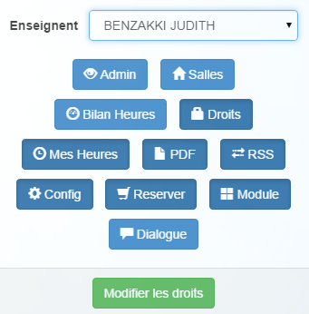

### Mes Modules

La page modules permet à l’enseignant d’accéder à l’ensemble de ces heures organisées par matière. Il saisit alors le professeur, la matière et l’année et le système lui retourne un ensemble d’heures de différents types (TP, TD, CM etc.)

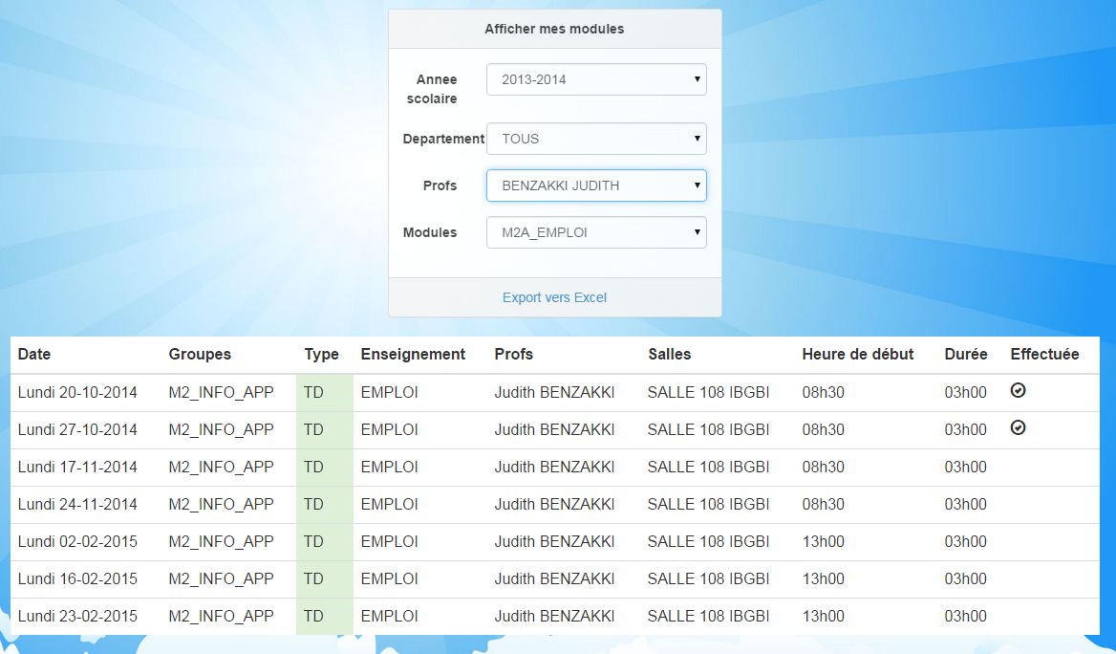

### Mes Droits

La page mes droits récapitule les droits du professeur connecté dans un tableau :

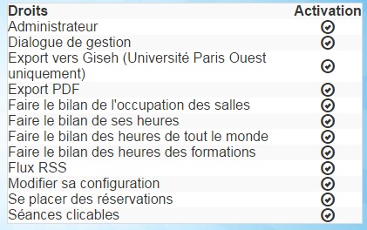

### Mes heures

Mes heures permet au professeur d’accéder à l’ensemble de ces heures ainsi que son total d’heures par matière. Il affiche également un graphique afin d’afficher son nombre d’heures par mois :

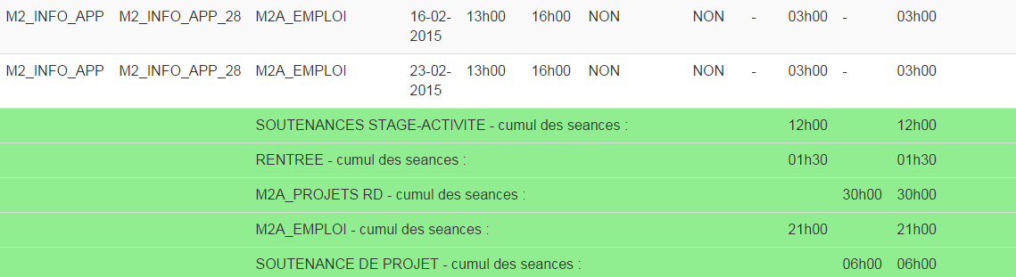

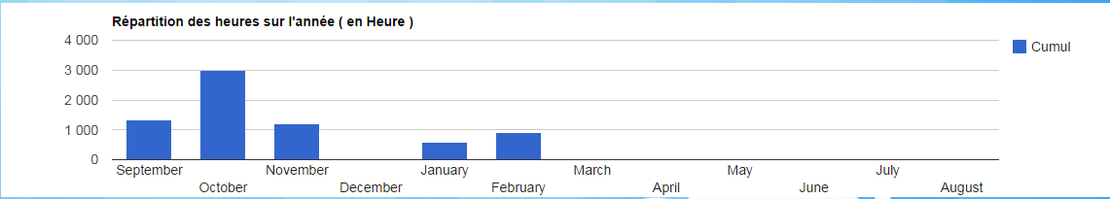

### Dialogue de gestion

Cette vue permet d’afficher le potentiel d’heures maximal en fonction du grade des professeurs.

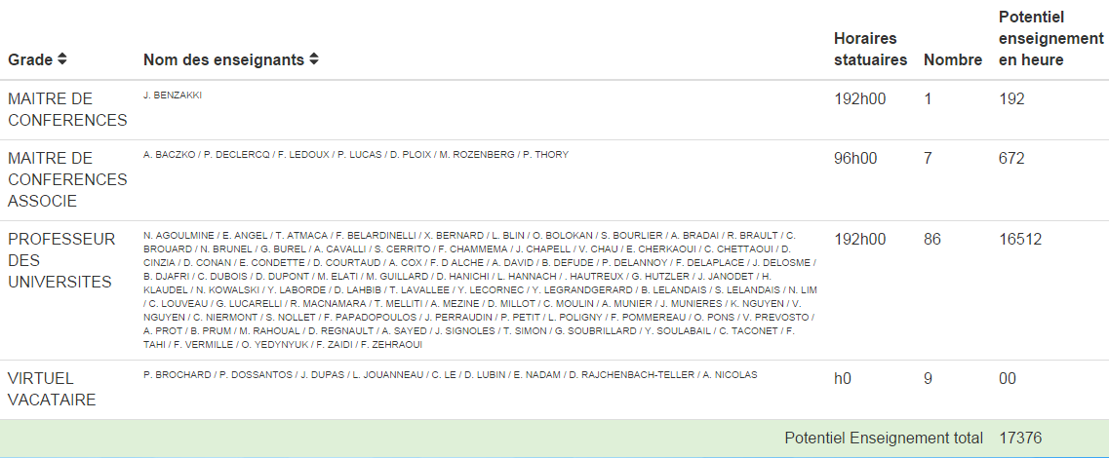

### Occupation des salles

Cette vue permet d’afficher le nombre de séances par salle et de calculer les heures restantes en fonction de la salle. Elle permet également de calculer un pourcentage d’occupation de la salle permettant d’orienter les choix de salles pour les futurs cours.

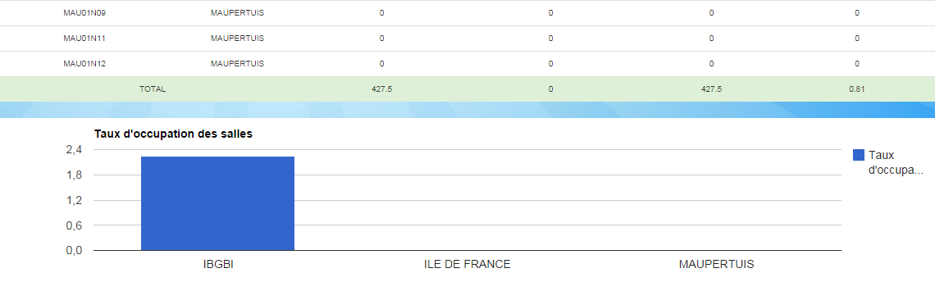

### Export

Cette vue concerne l’ensemble des exports que ce soit les exports sous format PDF.

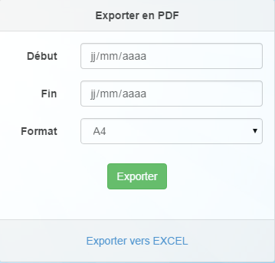

Concernant l’export PDF, l’utilisateur doit saisir une date de début, une date de fin et un format afin d’export sous PDF son calendrier ou l’ensemble des calendriers s’il en possède les droits.

### Flux RSS

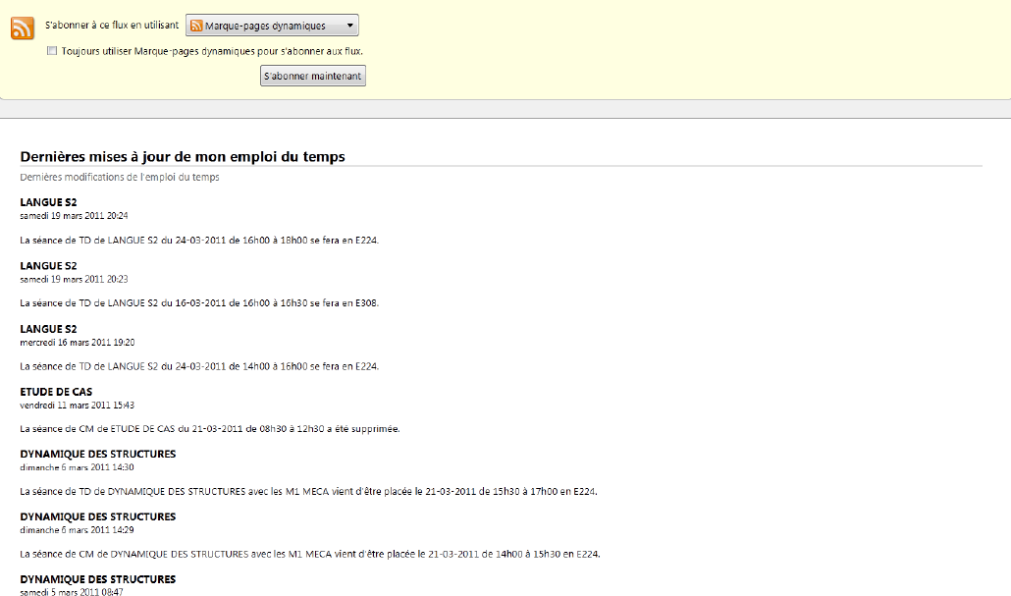

### Configuration

La page configuration permet au professeur d’administrer son compte : modifier sa date de début et de fin de journée ou encore l’affichage ou non du weekend.

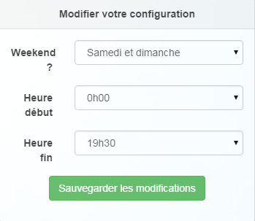

### Les Agendas

La page Les Agendas, ou le projet VT2bis concerne uniquement l’export du calendrier pour les smartphones et sa synchronisation. Pour savoir comment utiliser cette page, consulter la documentation du groupe VT2bis.

1. Vue étudiante

## La page index

La page index fonctionne de la même manière pour les étudiants. Ils n’ont simplement pas accès à l’ensemble des filtres d’évènements.

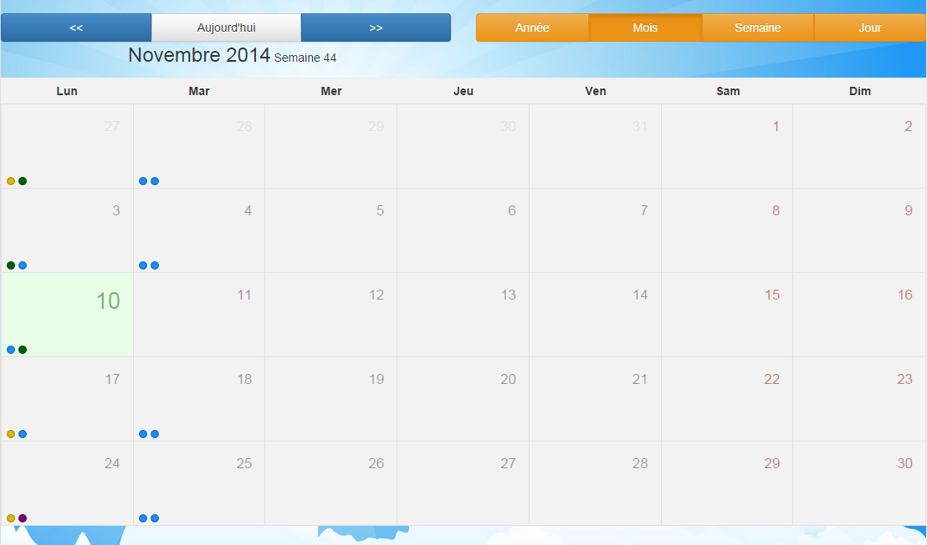

## Le menu

Le menu sera organisé de la même manière que pour les enseignants. Hormis le faites que les étudiants n’ont pas accès à certaines fonctionnalités des professeurs et inversement. Ainsi le menu est composé de :

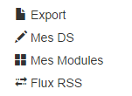

## Les différentes pages

### Export

Un étudiant ne peut qu’exporter sous format PDF et uniquement son emploi du temps. La page est identique.

### Mes DS

Cette page permet à un étudiant d’afficher l’ensemble de ces partiels triés selon la date à laquelle ils ont lieu.

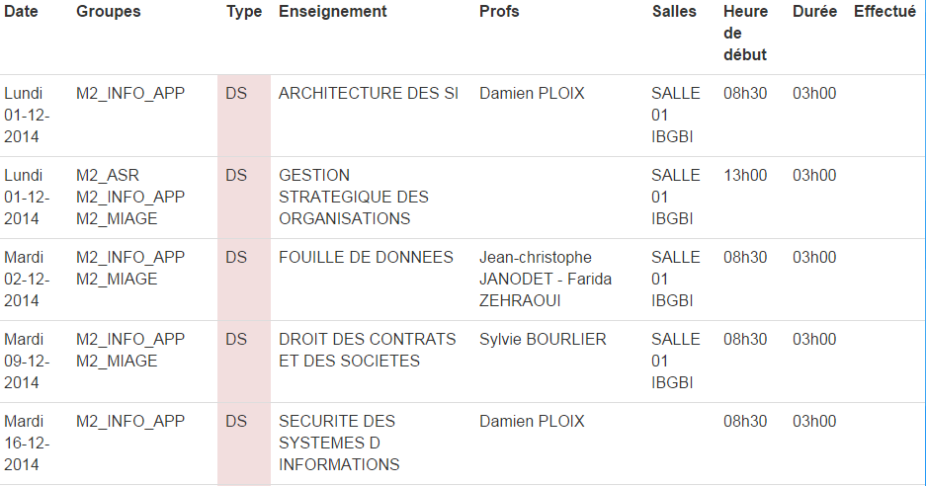

### Mes Modules

La page module permet à un étudiant d’afficher l’ensemble des heures en fonction d’une matière particulière. L’utilisateur saisit donc la matière et l’ensemble des heures concernant sa promotion dans cette matière s’affiche.

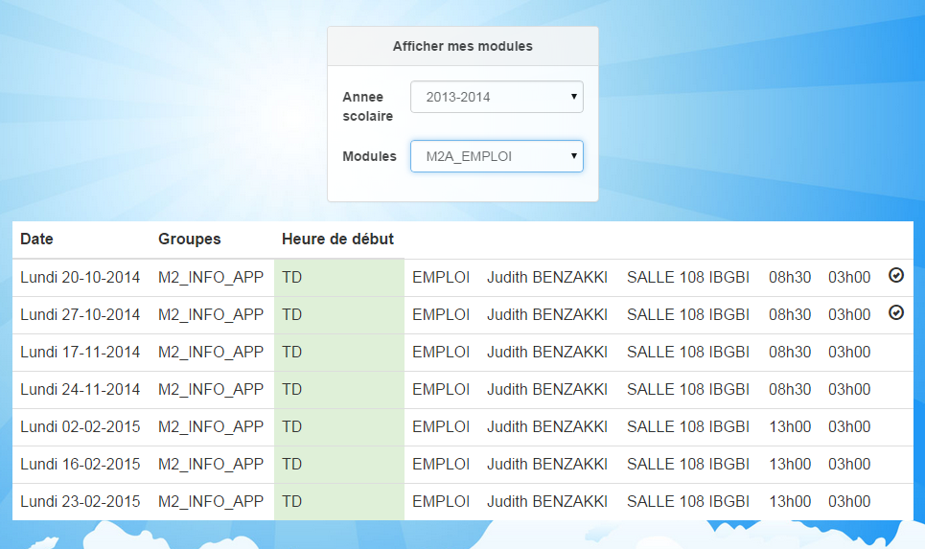

### Flux RSS

